Leitfaden für Lehrer*innen

Frühwarnungen mit edu.FLOW
Grundsätzliches:
Frühwarnungen werden wie bisher üblich in Sokrates als pdf-Datei erzeugt. Es ist aber kein Ausdruck mehr nötig und auch die Abschnitte müssen nicht mehr auf Papier eingesammelt und kontrolliert werden, sondern die Frühwarnungen werden über edu.FLOW ausgesandt und von den Erziehungsberechtigten oder eigenberechtigten SchülerInnen wird die Kenntnisnahme digital bestätigt. Die Frühwarnungen müssen nicht von euch unterschrieben werden.
Es gibt im Wesentlichen 2 Varianten:
- Jedes Mal, wenn man eine oder mehrere Frühwarnungen ausschicken, erzeugt man einen neuen Einsammler.
- Man erzeugt (dann, wenn man zum ersten Mal in einem Semester eine Frühwarnung in einer Klasse austeilt) einen Einsammler pro Klasse, Fach und Semester (z.B. „Frühwarnungen M 8S2 2324 1. Semester“) und dort kommen alle entsprechenden Frühwarnungen eines Semesters in diesem Fach dieser Klasse hinein.

Wir empfehlen der besseren Übersicht halber Variante 2.

Für beide Varianten gilt:
Man legt die Adressaten der Frühwarnungen nicht manuell an, sondern diese werden automatisch durch edu.FLOW beim Einspielen der Frühwarnungen im Einsammler angelegt. Sollten mehrere Frühwarnungen in einer einzigen pdf-Datei hochgeladen werden, so teilt edu.FLOW diese Datei und es werden pro SchülerIn automatisch nur die richtigen Frühwarnungen angehängt. Außerdem wird die Seite mit der Bestätigung, die früher durch die Erziehungsberechtigten oder eigenberechtigten SchülerInnen zu unterschreiben war, nicht mitgeschickt.

Schritt für Schritt Anleitung:
1) Auf https://edusuite.at/portal gehen (oder alternativ über unser SSO einsteigen), bei „Schule auswählen“ die Schulkennzahl eingeben und unsere Schule anklicken, als Anwendung „edu.FLOW“ auswählen, auf „Microsoft“ klicken oder Benutzernamen und Passwort eingeben. Sollte der extrem unwahrscheinliche Fall eingetreten sein, dass du dein edu.FLOW-Passwort vergessen hast, kannst du dir dort unter „Passwort zurücksetzen“ eines an deine Schulmailadresse schicken lassen.
2) Links auf den großen orangen Button „eduFLOW Classic“ klicken.
3) Im Hauptbereich auf Einsammler gehen
4) Einen neuen Einsammler anlegen
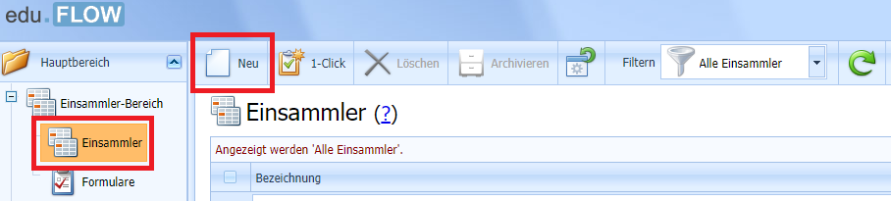
5) Bei „Bezeichnung“ je nach Variante einen passenden Namen für den Einsammler eintragen (z.B. „Frühwarnungen M 8S2 2324 1. Semester“)
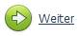
6) Bei „Einsammler-Formular:“ „Verständigung nach SchUG § 19 - Frühwarnung/Frühinformation“ auswählen
7) Auf klicken
8) Bei „Mail-Vorlage:“ „förmliche Formulierung“ auswählen bzw. belassen
9) Auf klicken
10) „Gültig bis:“ auf „die gewünschte Rückmeldefrist setzen
11) Optional bei „Mich erinnern?“ ein Datum vor der Rückmeldefrist auswählen
12) Auf klicken
13) Im Bereich „Adressaten bei Schüler*innen“ „EZB und eigenber. SuS“ auswählen bzw. belassen.
14) Bei „Mail-Kopien (CC)“ „Kopie an Schüler/in?“ anhaken
15) Auf klicken
16) KEINE Teilnehmer hinzufügen!
17) Auf klicken
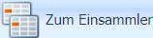
Nun ist der Einsammler (noch ohne Adressaten) erstellt und in weiterer Folge werden durch das Einspielen der pdf-Datei mit den Frühwarnungen automatisch die jeweiligen Adressaten dem Einsammler hinzugefügt und jeweils nur die richtigen Seiten der pdf-Datei angehängt:
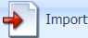
18) Auf klicken
19) Auf klicken
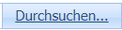
20) Im Bereich „Allgemeine Einstellungen“ bei „Vorlage“ „Frühwarnungen mittels PDFs“ auswählen.
21) Im Bereich „Import-Datei“ auf klicken
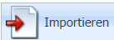
22) Die Datei (im Screenshot unten Fruehwarnung_M.pdf) mit den Frühwarnungen suchen, markieren und auf „Öffnen“ klicken.
23) Links unten auf klicken

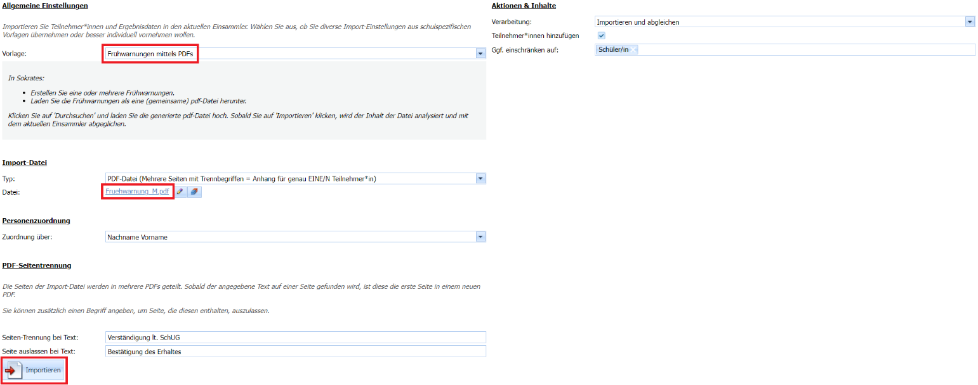
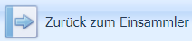
24) Es wird daraufhin ein Importfenster angezeigt, dem man etwaige Problem entnehmen könnte (die aber nicht auftreten sollten) und ein Protokoll downloaden könnte (was in der Regel nicht notwendig sein sollte). In diesem nach dem Import auf „Schließen“ klicken
25) Links oben auf klicken
26) Nun muss man nur mehr auf und dann auf OK klicken, dann werden alle neu hinzugefügten TeilnehmerInnen informiert.

Der Rücklauf kann wie bei jedem anderen Einsammler auch kontrolliert werden.

Möchte man zu einem späteren Zeitpunkt weitere Frühwarnungen zum Einsammler dazufügen (also mit Variante 2 arbeiten), steigt man bei Punkt 19 der Anleitung ein.
WICHTIG: In diesem Fall muss man im Einsammler links oben bei „Bereich wechseln“ auf „Formular- & Gültigkeitsdaten anzeigen“ klicken
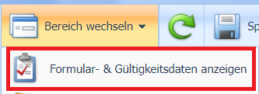
und dort das Datum bei „Gültig bis:“ und optional bei „Mich erinnern?“ neu setzen.

Sollte es notwendig sein für einzelne Frühwarnungen, eine Dokumentation zu liefern, die den ganzen Vorgang protokolliert, kann man im Einsammler auf den entsprechenden SchülerInnennamen klicken und dann auf den Reiter „Journal“. Dort findet man eine exakte Dokumentation aller Frühwarnungs-Schritte und kann diese gegebenenfalls mittel Screenshot abspeichern und ausdrucken.

Für etwaige Rückfragen steht die Administration gerne zur Verfügung!

